Họ và tên HS: …………………………………… Lớp : 7/ … SĐT PH: ……………………….

ĐỀ CƯƠNG ÔN THI MÔN VẬT LÝ 7 HỌC KÌ II
NĂM HỌC 2021 - 2022

I. LÝ THUYẾT:
Câu 1: Có thể làm vật nhiễm điện bằng cách nào? Vật nhiễm điện có tính chất gì? Ví dụ.
- Có thể làm nhiễm điện nhiều vật bằng cách cọ xát.
- Vật nhiễm điện (vật mang điện tích) có khả năng hút các vật khác.
Ví dụ: Cọ xát miếng đồng với mặt bàn đưa lại gần giấy vụn sẽ hút vụn giấy…..có sự nhiễm điện.
Câu 2: Có mấy loại điện tích? Các vật tương tác với nhau như thế nào?
- Có 2 loại điện tích : điện tích dương (+) và điện tích âm (-).
- Các vật nhiễm điện cùng loại thì đẩy nhau, các vật nhiễm điện khác loại thì hút nhau.
Câu 3: Nguyên tử có cấu tạo như thế nào?
- Nguyên tử gồm hạt nhân mang điện tích dương (+) và các electrôn mang điện tích âm (-) chuyển động quanh hạt nhân.
- Một vật nhiễm điện âm nếu nhận thêm electrôn, nhiễm điện dương nếu mất bớt electrôn.
Câu 4: Khi nào vật nhiễm điện âm, nhiễm điện dương?
- Một vật nhiễm điện âm nếu nhận thêm electrôn, nhiễm điện dương nếu mất bớt electrôn.
Câu 5: Dòng điện là gì? Nguồn điện là gì? Nguồn điện có đặc điểm gì? Nêu các dụng cụ điện sử dụng là pin.
- Dòng điện là dòng các điện tích dịch chuyển có hướng.
- Nguồn điện có 2 cực: cực dương (+) và cực âm (-). Nguồn điện: cung cấp dòng điện cho thiết bị điện hoạt động.
- Dòng điện chạy trong mạch điện kín bao gồm các thiết bị điện được nối liền với 2 cực của nguồn điện bằng dây dẫn điện.
- Máy tính bỏ túi, đồng hồ, radio....
Câu 6: Chất dẫn điện là gì? Chất cách điện là gì? Nêu ứng dụng của chất dẫn điện và chất cách điện trong thực tế. Dòng điện trong kim loại là gì?
- Chất dẫn điện là chất cho dòng điện đi qua.
Ví dụ: đồng, nhôm, vàng…
- Ứng dụng: Đồng được dùng làm lõi dây dẫn điện.
- Chất cách điện là chất không cho dòng điện đi qua.
Ví dụ: nhựa, cao su xốp…
- Ứng dụng: Nhựa được dùng làm vỏ bọc dây dẫn điện.
Câu 7: Sơ đồ mạch điện là gì ? Vẽ các ký hiệu của một số bộ phận mạch điện, quy ước chiều dòng điện chạy trong mạch điện kín?
- Mạch điện được mô tả bằng sơ đồ và từ sơ đồ mạch điện đó có thể lắp mạch điện tương ứng.
- Kí hiệu của một số bộ phận của mạch điện:
- +
+ Nguồn điện:
+ Bóng đèn:
+ Dây dẫn:
+ Hai nguồn điện mắc nối tiếp: + -
+ Khóa K đóng:
+ Khóa K mở :

- Chiều dòng điện là chiều từ cực dương qua dây dẫn và các thiết bị điện tới cực âm của nguồn điện.
Câu 8: Dòng điện có những tác dụng nào? Kể tên các thiết bị, ứng dụng của từng tác dụng.
- Các tác dụng của dòng điện:
+ Tác dụng nhiệt.
+ Tác dụng phát sáng.
+ Tác dụng từ.
+ Tác dụng hoá học.
+ Tác dụng sinh lí.
- Kể tên các thiết bị, dụng cụ ứng với từng tác dụng:
+ Tác dụng nhiệt: Bóng đèn sợi đốt, bàn là …
+ Tác dụng phát sáng: Bóng đèn bút thử điện, đèn điôt phát quang…
+ Tác dụng từ: Nam châm điện, chuông điện, quạt điện…
+ Tác dụng hoá học: Dụng cụ xi mạ (Mạ vàng, mạ thiếc, mạ kim loại...).
+ Tác dụng sinh lí: Dụng cụ châm cứu; chữa 1 số bệnh ( thần kinh, cột sống, tim mạch…).
Câu 9: Cường độ dòng điện cho biết gì? Đơn vị đo, dụng cụ đo? Quy tắc?
- Giá trị cường độ dòng điện là số chỉ của ampe kế cho biết mức độ mạnh, yếu của dòng điện.
- Cường độ dòng điện kí hiệu là I
- Đơn vị cường độ dòng điện là ampe. Kí hiệu: A.
- Ngoài ra, người ta còn sử dụng đơn vị đo cường độ dòng điện là miliampe(mA).
Và : 1A= 1000mA
1mA = 1/1000A= 0,001A
- Quy tắc:
+ Chọn ampe kế có GHĐ phù hợp với vật dẫn cần đo.
+ Mắc ampe kế nối tiếp với vật dẫn cần đo. Điều chỉnh kim vôn kế ở vạch số 0.
+ Mắc ampe kế vào mạch điện sao cho dòng điện đi vào chốt dương (+) của ampe kế và đi ra khỏi chốt âm (-) của ampe kế.
Câu 10: Hiệu điện thế, đơn vị, dụng cụ đo? Cách mắc dụng cụ vôn kế vào mạch điện? Số vôn ghi trên mỗi nguồn điện là gì? Quy tắc? Số vôn ghi trên mỗi dụng cụ điện là gì?
- Nguồn điện tạo ra giữa hai cực của nó một hiệu điện thế.
- Hiệu điện thế kí hiệu là U. Đơn vị là Vôn (V).
- Ngoài ra , người ta còn sử dụng đơn vị kilôvôn (kV) và đơn vị milivôn (mV).
1V = 1000V; 1kV= 1000V; 1mV= 0,001V
1kV = 1000V = 1.000.000mV
- Mắc vôn kế song song với vật dẫn cần đo.
- Số vôn ghi trên mỗi nguồn điện là giá trị hiệu điện thế giữa hai cực của nó khi chưa mắc vào mạch.
*Quy tắc:
- Chọn vôn kế có GHĐ phù hợp với vật dẫn cần đo.
- Mắc vôn kế song song với vật dẫn cần đo. Điều chỉnh kim vôn kế ở vạch số 0.
- Mắc vôn kế vào mạch điện sao cho chốt dương (+) của vôn kế nối với cực dương (+) , chốt âm (-) của vôn kế với chốt âm (-) của nguồn điện.
- Số vôn ghi trên mỗi dụng cụ điện cho biết hiệu điện thế định mức để dụng cụ đó hoạt động bình thường.
Câu 11: Cường độ dòng điện và hiệu điện thế của đoạn mạch mắc nối tiếp.
- Trong đoạn mạch mắc nối tiếp dòng điện có cường độ bằng nhau tại các vị trí khác nhau của mạch.

Biểu thức:

I = I₁ = I ₂ (A)

Với I : CĐDĐ mạch chính(A)
I₁: CĐDĐ đèn 1(A)
I₂: CĐDĐ đèn 2(A)
- Nếu có n bóng đèn thì : I =I ₁ = I ₂= …= I _{n (A)}
- Hiệu điện thế của cả đoạn mạch trong đoạn mạch mắc nối tiếp bằng tổng các hiệu điện thế thành phần.

U = U ₁+U _{2 (V)}

- Nếu có n bóng đèn mắc vào mạch điện thì: U = U ₁ + U ₂ + … + U_{n} ( V)
Câu 12: Cường độ dòng điện và hiệu điện thế của đoạn mạch mắc song song.
- Cường độ dòng điện qua mạch chính bằng tổng cường độ dòng điện qua mạch rẽ.

I= I ₁ + I ₂ + I ₃ ( A)

Với I : CĐDĐ mạch chính (A)
I ₁: CĐDĐ đèn 1 (A)
I ₂: CĐDĐ đèn 2 (A)
Nếu có n bóng đèn thì cường độ dòng điện là: I = I ₁ + I ₂ + ….+ I _{n} (A)
-Hiệu điện thế giữa hai đầu các đèn mắc song song luôn luôn bằng nhau tại mọi điểm.

U= U ₁ = U ₂ ( V)

Với U: hiệu điện thế cả đoạn mạch (V)
U1: hiệu điện thế của đèn 1 (V)
U2: hiệu điện thế của đèn 2 (V)
- Nếu có n bóng đèn mắc vào mạch điện thì: U = U ₁ = U ₂ = … = U_{n} ( V)

II. BÀI TẬP:
Câu 1: Cọ xát mảnh nilông bằng miếng len, cho rằng mảnh nilông bị nhiễm điện âm. khi đó vật nào trong hai vật này nhận thêm êlectrôn, vật nào mất bớt êlectrôn?
Bài làm:
Vì mảnh nilông bị nhiễm điện âm nên mảnh nilông sẽ nhận thêm electron; miếng len nhiễm điện dương nên sẽ mất bớt electron.
Câu 2: Tại sao vào ngày thời tiết khô ráo khi lau chùi màn hình ti vi bằng khăn bông khô thì thấy có bụi vải bám vào chúng?
Bài làm:
Vì khi lau chùi màn hình ti vi bằng khăn bông khô ta đã cọ xát khăn khô với màn hình Tivi nên làm màn hình Tivi bị nhiễm điện nên nó có khả năng hút các hạt bụi vải bám vào.

Câu 3: Vật A, B đều bị nhiễm điện, vật A mang điện tích dương (+), và được treo bằng sợi chỉ mảnh.
a/ Hãy ghi dấu điện tích (+) hay (- ) cho vật B.
b/ Giải thích?
Bài làm:

Câu 4: Dùng các kí hiệu đã học (nguồn điện(pin), bóng đèn,công tắc, dây dẫn điện) vẽ sơ đồ mạch điện khi công tắc đóng. Hãy xác định chiều của dòng điện chạy trong mạch điện đó (thể hiện trên hình vẽ).

Câu 5: Trên một bóng đèn có ghi 2,5 V. Hỏi có thể mắc đèn này vào hiệu điện thế là bao nhiêu để nó sáng bình thường?

Câu 6: Đổi đơn vị sau
a/ 1,2A = ……….. mA
b/ 1250mA = …………A
c/ 2,5kV = ………… mV
d/ 1200mV =…………V
Câu 7: Cho các dụng cụ điện gồm 1 nguồn điện 2 pin, bóng đèn, 1 công tắc.
- Vẽ sơ đồ mạch điện kín với công tắc đóng.

- Vẽ sơ đồ mạch điện gồm những dụng cụ điện như trên và mắc thêm 1 ampe kế đo cường độ dòng điện chạy trong mạch điện.

- Vẽ sơ đồ mạch điện gồm những dụng cụ điện như câu b và mắc thêm 1 vôn kế đo hiệu điện thế giữa hai đầu bóng đèn.

Câu 8:Cho mạch điện có sơ đồ (hình 2). Khi K đóng,

A
Đ₂
K

X

X

V₁

V
Đ₁
+
-
..
Ampe kế có số chỉ là I = 0,2A; Vôn kế V có số chỉ
U = 6V (không đổi), vôn kế V₁ chỉ 2,5 V.
a/ Tính cường độ dòng điện I₁, I₂ tương ứng chạy
qua đèn Đ₁, Đ_{2.}
b/ Tính hiệu điện thế U₂ giữa hai đầu bóng đèn Đ₂.

Câu 9: Có 5 nguồn điện loại: 2V, 3V, 6V, 9V,12V và 2 bóng đèn giống nhau ghi 3V.Cần mắc nối tiếp hai bóng đèn này vào một trong năm nguồn điện trên. Dùng nguồn nào hợp nhất?Vì sao?
Câu 10: Cho mạch điện như hình vẽ sau:
+ - K

Đ1 2 Đ2
1 3

Biết các hiệu điện thế tại 2 điểm 2 và 3 của đèn 2 là U₂₃ = 3.6V; hiệu điện thế tại 2 điểm 1 và 3 của đèn 1, 2 là U ₁₃ = 7 V .Hãy tính U₁₂.
Cho biết:
U₂₃= 3,6V
U₁₃ = 7V
Giải
U₁₂=? V Gọi U₁₂ là hiệu điện thế giữa hai điểm 1 và 2 là:
Theo đoạn mạch mắc nối tiếp:
U₁₃ = U ₁₂+ U₂₃
=> U₁₂ = U ₁₃ - U ₂₃ = 7 – 3,6= 3,4 (V)
Câu 11: Cho mạch điện như hình vẽ sau:
+ - K

Đ1 2 Đ2
1 3

Biết các hiệu điện thế tại 2 điểm 2 và 3 của đèn 2 là U₂₃ = 3V; hiệu điện thế tại 2 điểm 1 và 2 của đèn 1 là U ₁₂ = 3.5V . Hãy tính U₁₃.

ĐỀ THAM KHẢO
ĐỀ 1:
Câu 1: (1,5 đ)
- Khi nào một vật nhiễm điện dương? Khi nào một vật nhiễm điện âm?
- Thanh nhựa sẫm màu sau khi cọ xát với vải khô, thanh nhựa mang điện tích âm. Hỏi vải khô mang điện tích gì? Electron dịch chuyển từ vật nào sang vật nào?
Baì làm:
- Một vật nhiễm điện âm nếu nhận thêm electron,nhiễm điện dương nếu mất bớt electron.
- Mảnh vải khô nhiễm điện dương
- -Vì thanh nhựa nhiễm điện âm nên Mảnh vải khô nhiễm điện dương
Vì thế Electron dịch chuyển từ mảnh vải khô sang thanh nhựa.

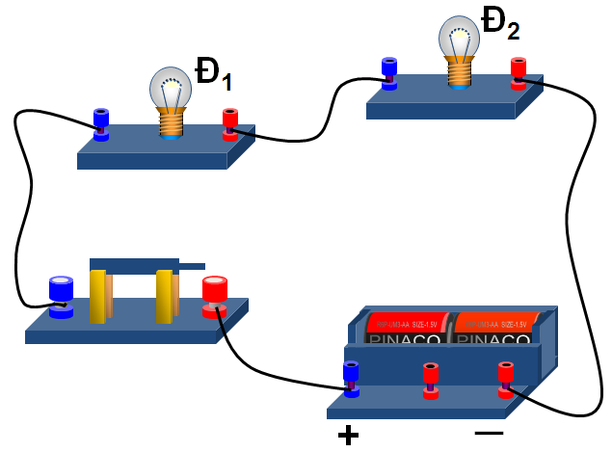

Câu 2: (2,0 đ)
Các thiết bị điện được mắc như Hình 1.
- Hãy vẽ thành sơ đồ mạch điện theo đúng vị trí các bộ phận mạch điện.
- Vẽ chiều dòng điện vào trong sơ đồ mạch điện em vừa vẽ.

Hình 1
Câu 3: (2,0 điểm)
- Hãy nêu tên 2 tác dụng của dòng điện mà em đã học.
- Dòng điện gây ra tác dụng nào trong các dụng cụ sau đây khi chúng hoạt động bình thường: Ấm điện, máy kích điện tim.

Câu 4:(2,5 điểm)
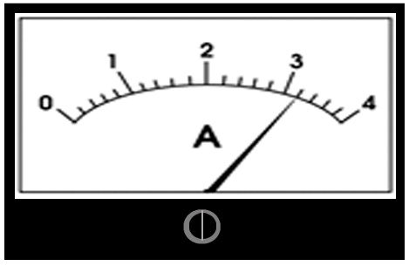
Hình 2 vẽ mặt số của một ampe kế. Hãy cho biết:
Hình 2
- Giới hạn đo và độ chia nhỏ nhất của ampe kế.
- Kim của ampe kế chỉ giá trị bao nhiêu? Hãy đổi giá trị đó sang đơn vị mA?
- Dùng ampe kế ở hình 2 phù hợp để đo cường độ dòng điện nào sau đây: 4,5A ; 2,6A

Câu 5: (2,0 đ)
- Có thể làm một vật bị nhiễm điện bằng cách nào? Em hãy nêu cách kiểm tra vật đó có bị nhiễm điện không?
- Tại sao vào những ngày thời tiết khô ráo, đặc biệt là những ngày hanh khô, khi ta chải đầu bằng lược nhựa, nhiều sợi tóc bị lược nhựa hút kéo thẳng ra?
Bài làm
Bài làm:

- Có thể làm một vật bị nhiễm điện bằng cách cọ xát.
Cách kiểm tra vật đó có bị nhiễm điện không: Ví dụ dùng vải khô cọ xát thanh nhựa sau đó đưa lại gần các vụn giấy ta thấy nó hút các vụn giấy,chứng tỏ thanh nhựa bị nhiễm điện do cọ xát.
- Vì Khi ta chải đầu bằng lược nhựa ta đã cọ xát lược nhựa vào tóc làm cho lược nhựa nhiễm điện âm nên nó có khả năng hút các sợi tóc nhiễm điện dương.Nên nhiều sợi tóc bị lược nhựa kéo thẳng ra.

ĐỀ 2:
Câu 1 (1 điểm)
Cọ xát vật A với vật B, ta nhận thấy sau khi cọ xát vật A nhiễm điện dương. Vật nào nhận thêm electron, vật nào mất bớt electron?
Bài làm:
Vì vật A nhiễm điện dương nên vật B nhiễm điện Âm.
Vật nhận thêm electron là vật B, Vật mất bớt electron là vật A.

Câu 2 (2 điểm)
a) Thế nào chất dẫn điện? Thế nào chất cách điện?
b) Vì sao nói kim loại là chất dẫn điện tốt?
c) Trong đời sống có rất nhiều loại nước khác nhau: nước sinh hoạt, nước muối, nước chanh, nước nguyên chất, nước mưa... Theo em, loại nước nào là chất cách điện?
Câu 3 (2 điểm)
a) Kể tên các tác dụng của dòng điện.
b) Khi các dụng cụ dùng điện sau đây hoạt động: Quạt máy, bàn ủi, máy bơm nước. Tác dụng nhiệt của dòng điện là có ích đối với dụng cụ nào? Không có ích đối với dụng cụ nào?
Câu 4 (1 điểm)
- Số vôn ghi trên mỗi nguồn điện cho biết điều gì?
- Trên một bóng đèn có ghi 24V. Cho biết ý nghĩa của số ghi đó.
Câu 5 (2 điểm)
Đổi các đơn vị sau:
1,25 A = ……… mA 0,22V = ………. mV
600 mA = ………. A 110 mV = ………. V
Câu 6 (2 điểm)
a) Vẽ sơ đồ mạch điện gồm: 1 nguồn điện,1 ampe kế,1 khóa K và 1 đèn đang sáng. Vẽ các mũi tên dọc theo dây dẫn để mô tả chiều dòng điện trong mạch.
b) Ampe kế chỉ 1,5A. Cường độ dòng điện chạy qua đèn là bao nhiêu?

ĐỀ 3:
Câu 1: (1,5 điểm)
a) Các vật nhiễm điện tác dụng với nhau như thế nào?
b) Giải thích tại sao quạt điện khi hoạt động lâu ngày, thường có bụi bám vào cánh quạt?
Bài làm:
- Các vật nhiễm điện cùng loại thì đẩy nhau
Các vật nhiễm điện khác loại thì hút nhau
- Vì khi cánh quạt quay nó đã cọ xát với không khí làm cho cánh quạt nhiễm điện âm do cọ xát nên nó có khả năng hút các vật nhỏ như hạt bụi, bụi vải.

Câu 2: (2,0 điểm)
a) Chất dẫn điện là gì? Chất cách điện là gì? Trong các chất sau đây, hãy xác định các chất cách điện: nước cất (nước nguyên chất), thủy ngân, than chì, thủy tinh.
b) Quan sát hình 1, trong các vật liệu ghi số 1, 2, 3, 4 vật liệu ghi số mấy là cách điện, vật liệu ghi số mấy là dẫn điện?
Câu 3: (1,5 điểm)
a) Nêu hai thiết bị điện là ứng dụng của tác dụng nhiệt của dòng điện trong thực tế.
b) Ngoài tác dụng nhiệt thì dòng điện còn có các tác dụng nào? Kể tên các tác dụng đó.
Câu 4: (2,0 điểm)
Quan sát hình 2 và cho biết :
- Dụng cụ đó có tên gọi là gì? Dụng cụ đó dùng để làm gì?
- Xác định giới hạn đo và độ chia nhỏ nhất của dụng cụ đó? Kim trên mặt số của dụng cụ đang chỉ giá trị là bao nhiêu?
Câu 5: (1,5 điểm)
- Nguồn điện có khả năng gì? Các nguồn điện thông thường có đặc điểm chung gì?
- Kể tên hai nguồn điện mà em biết.
Câu 6: (1,5 điểm)
- Vẽ sơ đồ mạch điện theo đúng vị trí các thiết bị trong hình 3. Xác định chiều dòng điện trên sơ đồ.
- Vẽ thêm vào sơ đồ mạch điện một ampe kế để đo cường độ dòng điện chạy qua các bóng đèn.
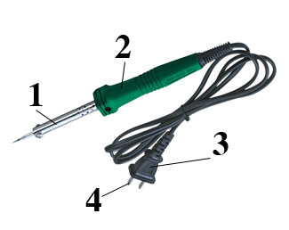
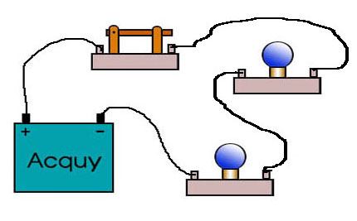
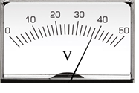
Hình 1
Đ₁
Đ₂

Hình 3
Hình 2

ĐỀ 4:
Câu 1: (1,5 điểm)
Có mấy loại điện tích? Các vật nhiễm điện tương tác với nhau như thế nào? Theo quy ước khi cọ xát thanh nhựa sẫm màu vào vải khô , thanh nhựa sẽ nhiễm điện gì? Vải khô nhiễm điện gì?
Câu 2: ( 2 điểm)
Thế nào là chất dẫn điện? Thế nào là chất cách điện?
Tại sao người ta thường làm “cột thu lôi” bằng sắt, đồng mà không phải bằng gỗ khô ?
Câu 3: (1,5 điểm)
Em hãy sắp xếp các vật sau đây thành 2 nhóm: nguồn điện và dụng cụ tiêu thụ điện: bóng đèn, máy sấy tóc, bếp điện, pin, ăc quy, tủ lanh.
Câu 4: ( 2 điểm)
Dòng điện có những tác dụng nào?
Những dụng cụ điện sau đây hoạt động dựa vào tác dụng nào của dòng điện: đèn compact, chuông điện, bàn ủi điện
Câu 5: ( 1 điểm)
Số vôn ghi trên mỗi dụng cụ tiêu thụ điện cho biết điều gì? Một bóng đèn có ghi 220V có nghĩa là gì?
Câu 6: ( 2 điểm)
Cho một mạch điện gồm 1 pin, 1 công tắc đóng, 2 đèn nối tiếp và các dây dẫn. Vôn kế đo hiệu điện thế hai đầu đèn 1, ampe kế đo cường độ dòng điện trong mạch
a) Vẽ sơ đồ và xác định chiều dòng điện
b) Biết hiệu điện thế hai đầu đèn 1 là 2V, hiệu điện thế hai đầu nguồn điện là 6V. Tính hiệu điện thế hai đầu đèn 2
ĐỀ 5:
Câu 1: (1,5 điểm) Vào những ngày thời tiết khô ráo, khi lau chùi gương soi, kính cửa sổ bằng khăn lông khô, ta vẫn thấy có bụi vải bám vào chúng. Giải thích tại sao ?

Câu 2: (1,5 điểm) Hai quả cầu nhẹ A và B treo gần nhau. Nếu quả cầu A nhiễm điện dương thì hai quả cầu này sẽ hút nhau trong trường hợp nào?
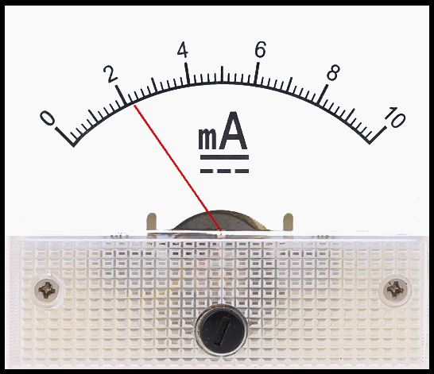
Hình 1
Câu 3: (2 điểm) Trong phòng thí nghiệm vật lý có
dụng cụ thí nghiệm như hình 1.
Em hãy cho biết:
a.Tên của dụng cụ này là gì?.
b. Dụng cụ này dùng để đo đại lượng vật lý nào?
c.Xác định giới hạn đo và độ chia nhỏ nhất của
dụng cụ này?
d. Số chỉ của kim là bao nhiêu?

Câu 4: (2 điểm)Trong đèn huỳnh quang có chứa hơi thủy ngân, mặt trong bóng đèn được phủ một lớp bột huỳnh quang. Khi có dòng điện qua đèn, nhờ cơ chế đặc biệt, lớp bột huỳnh quang sẽ phát ra ánh sáng. Đèn huỳnh quang tiêu tốn điện năng ít hơn đèn sợi đốt. Đèn huỳnh quang phát ra ánh sáng không đều đặn, không liên tục. Mắt ta không phát hiện được sự biến đổi rất nhanh này. Do đó khi làm việc dưới ánh sáng của đèn huỳnh quang mắt sẽ dễ mệt mỏi hơn so với khi làm việc với ánh sáng tự nhiên của Mặt Trời. Khi đèn vỡ, bột huỳnh quang và hơi thủy ngân trong đèn có thể góp phần gây ô nhiễm môi trường.
a. Đèn huỳnh quang hoạt động dựa vào tác dụng gì của dòng điện?
b.Trình bày ưu điểm và nhược điểm của đèn huỳnh quang.
Câu 5: (1 điểm) Đổi đơn vị đo cường độ dòng điện và hiệu điện thế:
0,25 A = ? mA 0,05 kV =? V
500 mA = ? A 75 mV =? V

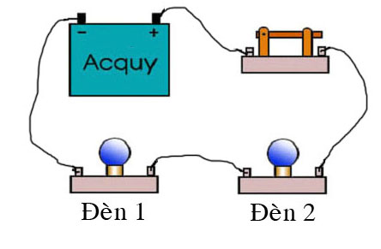
Câu 6:(2 điểm)Em hãy vẽ sơ đồ mạch điện tương ứng với mạch điện bên dưới khi đèn sáng và ký hiệu chiều dòng điện chạy trong mạch.

ĐỀ 6:
Câu 1 (1,5 điểm)
a) Em hãy giải thích vì sao vào những ngày thời tiết khô ráo, khi lau kính cửa sổ bằng khăn bông khô thì ta thấy vẫn có bụi vải bám vào chúng?
b) Ở hiện tượng trên, electron đã dịch chuyển từ kính sang khăn bông khô khi lau kính. Hỏi khi đó vật nào đã bị nhiễm điện và nhiễm điện gì?
c) Tổng điện tích hạt nhân của nguyên tử vàng là 79 nên khi trung hòa về điện thì tổng số electron của nguyên tử vàng là bao nhiêu?
Bài làm:
- vì khi ta lau cửa kính bằng khăn bông khô ta đã cọ xát với cửa kính nên làm cho cửa kính bị nhiễm điện dương nên nó có khả năng hút các vật khác như bụi vải.
- Vì electron đã dịch chuyển từ kính sang khăn bông khô khi lau kính nên Cửa kính nhiễm điện dương và khăn bông khô nhiễm điện âm
- Tổng điện tích hạt nhân của nguyên tử vàng là 79 nên khi trung hòa về điện thì tổng số electron của nguyên tử vàng là 79

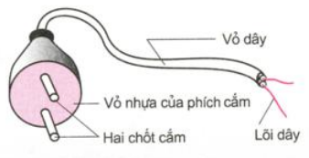
Câu 2 (2 điểm)
a) Dòng điện là gì?
b) Chất dẫn điện là gì?
c) Em hãy cho biết tên gọi các bộ phận làm từ chất dẫn điện, chất cách điện của phích cắm điện.
Câu 3 (1,5 điểm)
a) Cho rằng một chiếc đèn pin đơn giản có các bộ phận như sau: nguồn 2 pin mắc nối tiếp, một bóng đèn, một công tắc, dây dẫn. Vẽ sơ đồ mạch điện.
b) Vẽ chiều dòng điện trên sơ đồ.
Câu 4 (2 điểm)
a) Kể tên 5 tác dụng của dòng điện mà em đã học.
b) Phương pháp điện châm là phương pháp dùng dòng điện thích hợp tác động lên các huyệt châm cứu qua kim châm. Đây là phương pháp kết hợp chữa bệnh bằng châm cứu của y học cổ truyền với chữa bệnh bằng dòng điện của y học hiện đại, thường dùng trong điều trị giảm đau, gây tê, kích thích thần kinh cơ...
Em hãy cho biết phương pháp này dựa trên tác dụng nào của dòng điện?
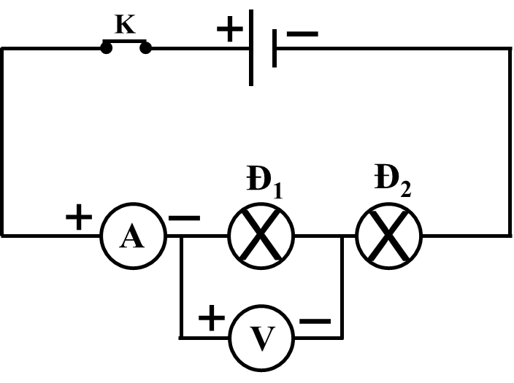
c) Em hãy kể tên một phương pháp khác đã ứng dụng dựa vào tác dụng của dòng điện đã nêu ở câu b.
Câu 5
Trên quạt điện có ghi (3V – 0,5A)
a) Số ghi 3V cho em biết điều gì?
- Khi mắc quạt trên vào mạch điện, lúc quạt quay bình thường, em có thể dùng thiết bị điện nào để đo được giá trị 0,5A?
Câu 6
Cho sơ đồ mạch điện như hình vẽ.
a) Tính số chỉ của ampe kế, biết cường độ dòng điện qua đèn 2 là 0,5A.
b) Hiệu điện thế của nguồn là 6V, số chỉ của vôn kế là 2,5V. Tính hiệu điện thế giữa hai đầu đèn hai.
c) Nếu đèn một bị hư thì đèn hai có sáng bình thường không, tại sao?
Câu 7 (2,0 điểm)Cho đoạn thông tin:
Trongđèn huỳnh quang có chứa hơi thủy ngân, mặt trong bóng đèn được phủ một lớp bột huỳnh quang. Khi có dòng điện qua đèn, nhờ cơ chế đặc biệt, lớp bột huỳnh quang sẽ phát ra ánh sáng. Đèn huỳnh quang tiêu tốn điện năng ít hơn đèn sợi đốt, tuy nhiên đèn huỳnh quang phát ra ánh sáng không đều đặn, không liên tục. Do đó khi làm việc dưới ánh sáng của đèn huỳnh
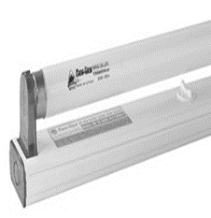

Câu 8. (2,0 điểm)
Đọc đoạn thông tin dưới đây và trả lời câu hỏi:
Pin là môt thiết bị dùng để lưu trữ ,cung cấp điện năng .Pin điện hóa chuyển hóa năng lượng phản ứng hóa học thành điện năng .Để tạo ra một cục pin điện hóa với một quả chanh và hai miếng kim loại: một cực bằng đồng (cực dương),cực còn lại bằng kẽm (cực âm).Bên trong quả chanh có một dung dich axit có thể tác dụng lên các cực kim loại hình thành nên các hạt mang điện.
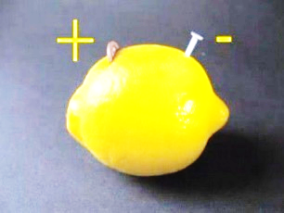
Sử dụng đồng hồ đo điện vạn năng đo hiệu điện thế của pin,ta thấy cứ một quả chanh tạo ra hiệu điện thế U= 800 mV .
- Muốn làm sáng bóng đèn LED có hiệu điện thế 2,4 V thì cần bao nhiêu quả chanh ?
- Em hãy vẽ mạch điện gồm : nguồn điện tương ứng với số quả chanh đã được tính bởi câu a) ,một đèn, một khóa K đóng và dây dẫn.
(Gợi ý: 1 pin chanh tạo ra 0,8 V. Để làm sáng đèn 2,4 V thì cần 3 quả chanh)
Câu 9:
Một mạch điện gồm nguồn điện hai pin mắc nối tiếp, một ampe kế đo cường độ dòng điện trong mạch, hai bóng đèn Đ₁ và Đ₂ mắc nối tiếp nhau, một công tắc đóng, các dây dẫn.
- Vẽ sơ đồ mạch điện.
- Cho biết ampe kế chỉ 0,2 A. Tính cường độ dòng điện chạy qua đèn Đ₁ và đèn Đ₂.
- Biết hiệu điện thế toàn mạch là 6 V, hiệu điện thế giữa hai đầu đèn Đ₂ là 3,5 V. Tính hiệu điện thế giữa hai đầu đèn Đ₁.

